

# Instruktioner för tillsättning arrangemang i Torslandahallen måndag - fredag

**Ansvar**

Laget tillsätter funktionärer under de tilldelade dagarna. Alla funktionärer ska vara minst 15 år fyllda. Det ska alltid finnas minst en vuxen på plats i hallen som är handledare/vuxen på plats.

I ansvaret ingår att:

* Vara hallvärd inklusive genomföra schysstmatchsamtal vid matcher
  + Cirkulera i hallen för att skapa en trygg miljö för besökare
* Städa enligt specifik instruktion
* Sköta försäljningen i caféet inkl. öppna, stänga och städa caféet. Se särskilda instruktioner
* Släck, stäng och lås alla dörrar. Är det ingen ledare kvar i hallen säkerställ att hallen är tom innan du går. Om ledare är kvar, informera ledaren om att de är sist och ska säkerställa stängningen.

**Bemanningstider i hall och café**

Hallvärd och städ

* 17.00 – 21.00*

*Det är okej att avsluta passet kl. 20.00 om det inte är någon pågående match och alla barn och ungdomar som inte tränar har lämnat hallen.

Café

* 17.00 – 20.00, om match senare än 20.00 så stänger café 20 min efter sista matchen. Vid sena matcher börja förberdera för stängning i tid och sluta sälja t.ex. våfflor, korv så att det kan göras rent och underlätta stängningen.

**Tillsättning av funktionärer**

Om det inte är match(er) ska minst 2 funktionärer (1 person café och 1 person hallvärd kombinerat med städ) tillsättas per kväll. Tänk på att ha reserver om någon skulle få förhinder.

Vid ungdomsmatch(er) ska följande funktionärer minst tillsättas:

* + 1 hallvärd per hall där match spelas, genomför även schysstmatchsamtal
  + 1 städansvarig
  + 1 caféansvarig
    - Hallvärd(ar) och caféansvarig kan hjälpas åt med uppgifterna.

Vid herr och dam matcher tillsätts övriga funktionärer utpekad grupp inklusive en ytterligare caféansvarig.

Aktuella matcher i hallarna hittar du i Profixio, [länk.](https://www.profixio.com/app/tournaments?term=&filters%5bopen_registration%5d=0&filters%5bkampoppsett%5d=0&filters%5bland_id%5d=se&filters%5bfylke%5d=803&filters%5btype%5d=seriespill&filters%5bidrett%5d=HB&filters%5blistingtype%5d=matches&filters%5bseason%5d=726&klubbid=&anleggid=) Välj matcher, aktuellt datum och hall, se bild nedan. Tänk på att ändra HF Väst till *alla förbund* för att få med Allsvenskans matcher och division 1. C-hallen benämns Frontbilarhallen (Torslanda C).

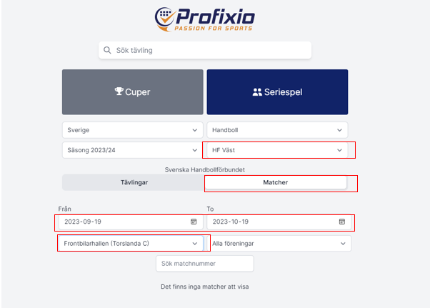

**Exempel på hur schemat kan se ut**

|  |  |  |  |  |  |
| --- | --- | --- | --- | --- | --- |
| **VECKA: XX** | **MÅN** | **TIS** | **ONS** | **TOR** | **FRE** |
|  | 2025-XX-XX | 2025-XX-XX | 2025-XX-XX | 2025-XX-XX | 2025-XX-XX |
|  | 17:00 - 21:00* | 17:00 - 21:00* | 17:00 - 21:00* | 17:00 - 21:00* | 17:00 – 21:00* |
| Funktionär #1  (hallvärd) | Namn Efternamn | Namn Efternamn | Namn Efternamn | Namn Efternamn | Namn Efternamn |
| Funktionär #2  (städansvarig) | Namn Efternamn | Namn Efternamn | Namn Efternamn | Namn Efternamn | Namn Efternamn |
| Caféansvarig | Namn Efternamn | Namn Efternamn | Namn Efternamn | Namn Efternamn | Namn Efternamn |

Skicka in schema och funktionärslista med namn och telefonnummer till [isc.olsson@gmail.com](mailto:isc.olsson@gmail.com) senast två veckor innan vardagsarrangemanget.

**Lycka till!**

Vid frågor eller problem stora arrangemangsgruppen.

Synpunkter på vad som eventuellt saknas eller kan förbättras skickas till Per Carolan och/eller Caroline Olsson.

Caroline Olsson, [isc.olsson@gmail.com](mailto:isc.olsson@gmail.com) Mobil: 070-173 30 20

Per Carolan , [per.carolan@gmail.com](mailto:per.carolan@gmail.com) Mobil: 070-621 93 55